ROTINA DO TRABALHO PEDAGÓGICO PARA SER REALIZADA EM DOMICÍLIO (Maternal I-B) - Prof.ª MEIRE
- Data: 12/04 à 16/04/21
- CRECHE MUNICIPAL “MARIA SILVEIRA MATTOS
SEGUNDA-FEIRA | TERÇA-FEIRA | QUARTA-FEIRA | QUINTA-FEIRA | SEXTA-FEIRA
MATERNAL I - A  *(CG) (EO) Brincando de usar o banheiro  - Esta atividade poderá ser realizada no ambiente familiar com o apoio e incentivo dos familiares.  Este é um período de conquista da autonomia pois, envolve a percepção de sinais e o controle do corpo, a comunicação com adultos e o aprendizado de novos procedimentos no cuidado de si.  - Atividade:  Para realizar a brincadeira usaremos o banheiro de casa e bonecos. Leve a criança e os bonecos para o banheiro e converse com ela a respeito do xixi e do cocô. Explique que a partir de agora a ela irá fazer xixi e cocô no banheiro. Coloque o boneco no vaso, mostrando para a criança como se faz, depois nomeie com a criança os objetos do banheiro, como vaso sanitário, papel higiênico, descarga, pia, chuveiro, toalhas, entre outros  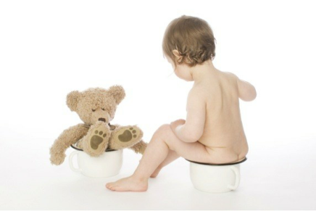 | MATERNAL I - A  *(EO) (ET) Conversando sobre o banheiro  - Este plano permite que as crianças possam expressar curiosidades e anseios quanto ao uso do banheiro, como nos expressamos quando estamos com necessidade de usá-lo e quais sinais o nosso corpo pode dar. Em família, todos poderão se expressar, mostrando para a criança que são situações naturais e que podem ser diferentes de pessoa para pessoa.  - Importante:  Converse com a criança de modo a acolher os depoimentos dela, assim como dúvidas e curiosidades.  Pergunte como a criança faz quando está com vontade de fazer xixi ou cocô, compartilhe com ela as suas próprias experiências e brinquem de imitar as expressões.  Estarei disponibilizando no grupo, fotos de crianças diversas, para que possam apreciar e fazer imitações das expressões que são feitas antes e depois de usar o banheiro.  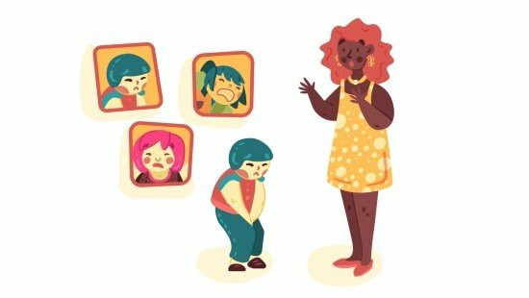 | MATERNAL I – A  *(CG) (EO) Explorando o banheiro  - Este plano oferece a possibilidade de trabalhar muitas aprendizagens através de um momento de cuidado de si, como é o momento de usar o banheiro. A intenção é que a criança, ao utilizar o banheiro em momentos do cotidiano, possa ter a oportunidade de conhecer e expressar através de gestos e falas as próprias necessidades, sejam elas fisiológicas ou de uso dos objetos do espaço.  - Importante:  Verificar se o banheiro está limpo e com todos os utensílios necessários para a higiene da criança, como papel higiênico, lixeira, sabonete, toalha e, se possível, um banquinho, para que ela possa alcançar o vaso sanitário e a pia.  Ao perceber que a criança está com vontade de ir ao banheiro, faça o convite para levá-la e, junto com ela, explore o local e as possibilidades de uso. Observe a criança, apoie a autonomia, incentive as curiosidades dela e acompanhe os encantamentos e possíveis descobertas. Deixe que a criança use o banheiro no tempo dela e, se necessário, ofereça ajuda para descer ou subir a roupa, limpar a genitália e fazer a higienização das mãos.  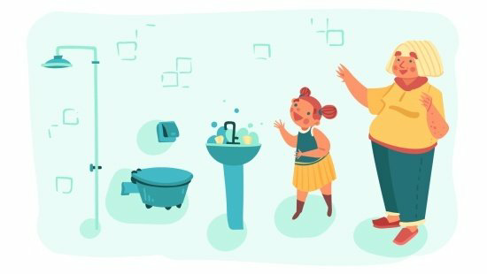 | MATERNAL I - A  *(EF) (EO) Vídeo/História  - Hoje tem história? Tem sim senhor!  O QUE TEM DENTRO DA SUA FRALDA?  Segue o link para assistir a história  https://youtu.be/_NKHTLja6o8  Este plano tratará do processo de desfralde das crianças a partir da história “O que tem dentro da sua fralda?”, de Guido van Genechten.  - Importante:  Após a história, convide a criança, junto com um adulto a brincar de faz de conta com bonecos e fraldas a partir do que viu na história.  Prepare um ambiente aconchegante e deixe a disposição da criança, bonecos, pelúcias, penicos de garrafa PET ou outros potes e fraldas para o faz de conta. Durante a história a família pode se envolver junto com a criança no enredo da história, criando um suspense em relação a investigação das fraldas dos personagens.  Divirtam-se!! | MATERNAL I - A  *(EO) (CG) Orientações para o desfralde  - Este plano trata de orientações para o desfralde e é um processo muito importante para os pequenos, que pode gerar muita ansiedade, tanto nos responsáveis quanto nas crianças.  - Importante:  O controle das necessidades de fazer xixi e cocô é um processo que integra fatores biológicos, emocionais e cognitivos e, por isso, é preciso respeitar o tempo da criança nesse processo. Façam brincadeiras simbólicas utilizando os bonecos para envolver de forma lúdica as necessidades de se utilizar o banheiro.  Fiquem atentos aos sinais da criança quanto às necessidades fisiológicas. Reconheçam a linguagem corporal da criança quanto à vontade de fazer coco ou xixi.  Deixem sempre calcinhas e cuecas à disposição da criança, para que ela se sinta à vontade neste momento e busquem conhecer o sentimento da criança em relação ao fato de conseguir usar a privada.  Será sempre uma conquista!  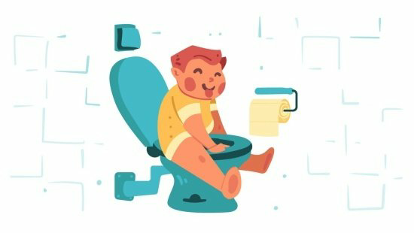
***ROTINA Nº 11***

